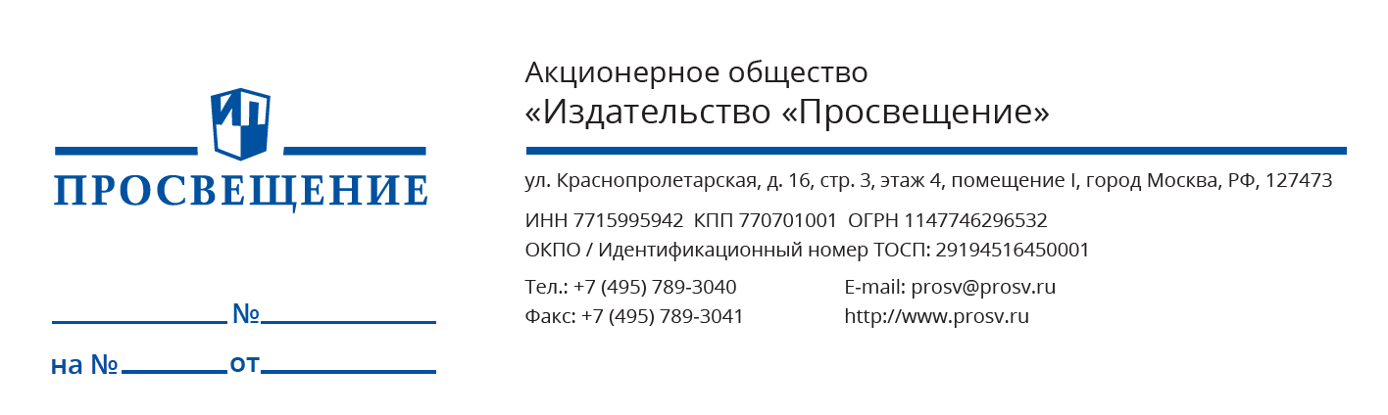
09.12.2020 1123/20

Уважаемые коллеги!

Группа компаний «Просвещение» приглашает вас принять участие во Всероссийском онлайн-форуме руководителей «Образование 2020».
Онлайн-форум – это пространство для получения новых компетенций в области профильного обучения и элективных курсов, возможность обмена успешными практиками.
В рамках онлайн-форума 15-16 декабря состоятся сессия «Организация профильного обучения с помощью системы элективных курсов» и конференция «Элективный курс — помощник современного учителя», на которых обсудим следующие вопросы:
• Федеральные регуляторы организации профильного обучения.
• Ключевые тренды управленческих решений администрации школы при проектировании профильного обучения.
• Учебный профильный план ООП СОО.
• Профессиональное самоопределение обучающихся, индивидуальная образовательная траектория.
• Система элективных курсов в школах с реализацией программы ОВЗ.
• «Основы энергосбережения и экологической безопасности» – образовательный курс о жизни в современном городе.

Приглашаем руководителей и специалистов МОУО, руководителей и заместителей руководителей ОО, руководителей профессиональных сообществ, руководителей и специалистов учреждений дополнительного образования, педагогов, библиотекарей к обсуждению актуальных вопросов в области профильного обучения и реализации элективных курсов.
С расписанием мероприятий в рамках сессии онлайн-форума можно ознакомиться на сайте:: https://director.rosuchebnik.ru/online-forum-profile-edu/?utm_source=Sverdl_MC&utm_medium=email&utm_campaign=kd_profile

Будем признательны, если вы разместите ссылку на наш ресурс на вашем сайте и проинформируете заинтересованных коллег.

С уважением, Генеральный директор
АО «Издательство «Просвещение» Д.А. Климишин

